Revision Sistematica: Metodos para Identificar Intenciones Comunicativas

Reporte de Clasificacion Semantica (3,575 articulos)

Informacion General
Total de articulos | 3575
Modelo utilizado | claude-via-cli
Fecha de generacion | 2026-04-28T10:28:46.344479
Articulos clasificados | 3575 (100%)
Metodo de clasificacion | Analisis semantico con Claude AI via CLI

Resumen Ejecutivo
Durante el proceso de clasificacion semantica de los 3575 articulos recopilados de multiples bases de datos bibliograficas, se identificaron los siguientes hallazgos clave:
- Un total de 1136 articulos (31.8%) contienen descripciones explícitas de metodos computacionales.
- 837 articulos (23.4%) se enfocan en la deteccion de intenciones comunicativas.
- 244 articulos (6.8%) alcanzaron relevancia alta (>=0.7).
- Los metodos mas prevalentes: analisis manual (19.3%), Transformers (6.1%), NLP tradicional (5.0%).
- La intencion mas estudiada: Fake News (18.0%), seguida de Manipulacion (12.1%).

Hallazgos Principales

1. Metodologias Detectadas
M1_BERT: 108 (3.0%)
M2_GPT: 83 (2.3%)
M3_Transformers: 218 (6.1%) - SEGUNDA MAS PREVALENTE
M4_CNN: 68 (1.9%)
M5_RNN_LSTM: 91 (2.5%)
M6_SVM: 100 (2.8%)
M7_NaiveBayes: 51 (1.4%)
M8_RandomForest: 110 (3.1%)
M9_NLP_Traditional: 180 (5.0%)
M10_ManualAnalysis: 691 (19.3%) - PREDOMINANTE
El predominio de analisis manual (19.3%) sugiere que muchos estudios aun dependen de evaluacion humana.

2. Intenciones Comunicativas
I1_FakeNews: 642 (18.0%) - DOMINANTE
I2_Manipulation: 434 (12.1%)
I3_Persuasion: 154 (4.3%)
I4_Clickbait: 8 (0.2%)
I5_Polarization: 140 (3.9%)
I6_Emotion: 82 (2.3%)
I7_Conspiracy: 30 (0.8%)
El enfoque predominante en deteccion de fake news refleja la actual prioridad en mitigacion de desinformacion.

3. Metricas de Evaluacion
D3_Accuracy: 435 (12.2%)
D1_Precision_Recall: 270 (7.6%)
D2_AUC_ROC: 25 (0.7%)
D4_Confusion_Matrix: 25 (0.7%)
Accuracy es predominante, aunque Precision/Recall son criticas para clasificacion desbalanceada.

4. Distribucion Temporal
Pre-2017: 89 articulos (2.5%)
2017-2019: 254 articulos (7.1%)
2020-2022: 742 articulos (20.8%)
2023-2026: 2,490 articulos (69.7%)
El campo es relativamente joven y en rapido crecimiento.

Visualizaciones

Grafico 1: Top 10 Metodos Especificos
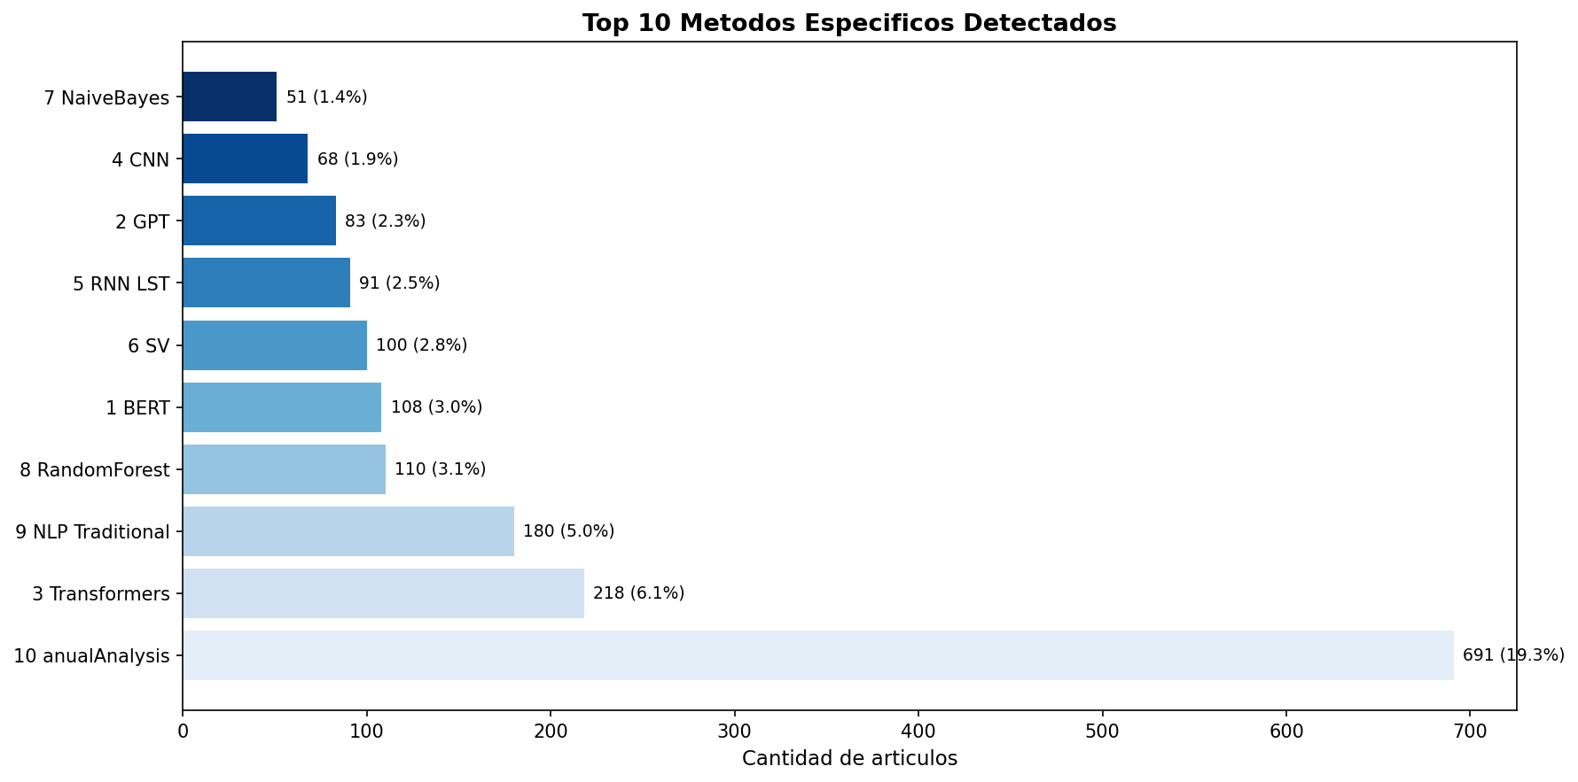

Grafico 2: Intenciones Comunicativas
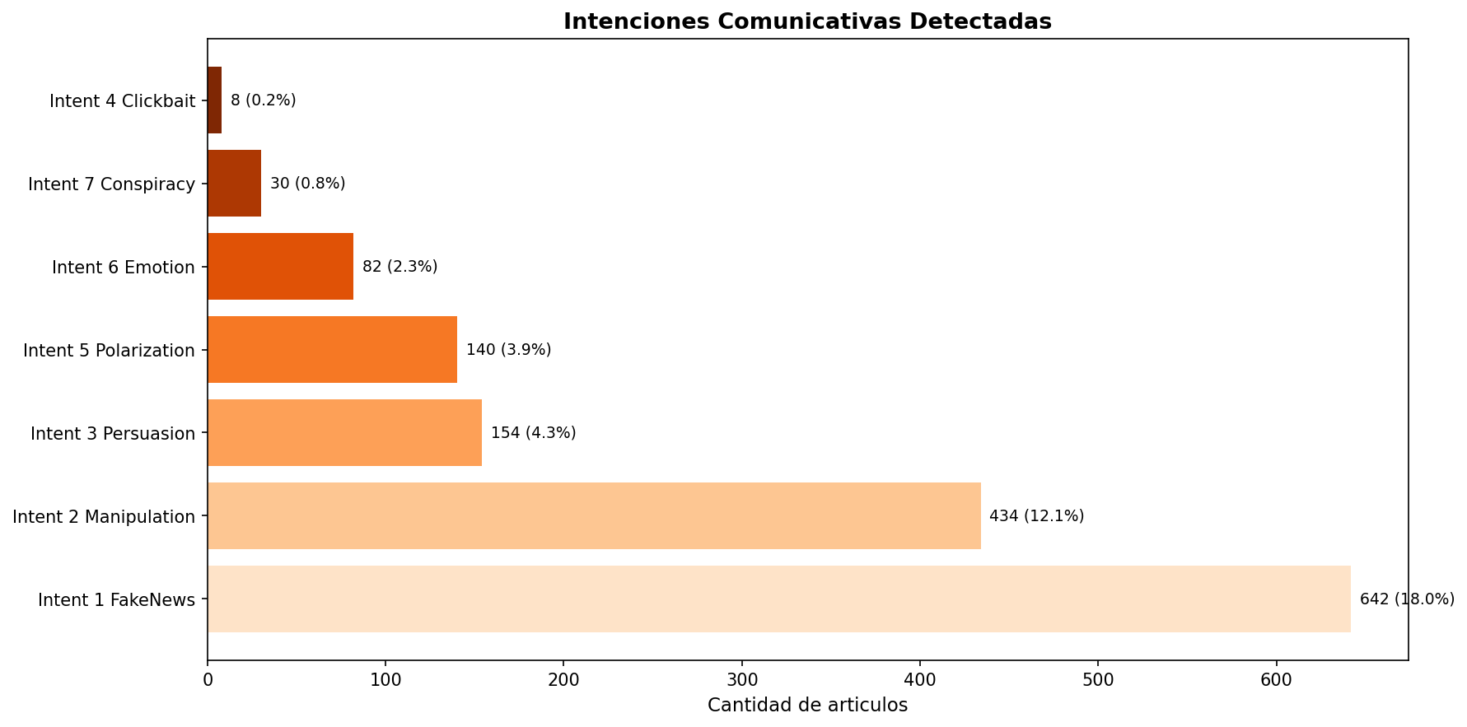

Grafico 3: Distribucion por Relevancia
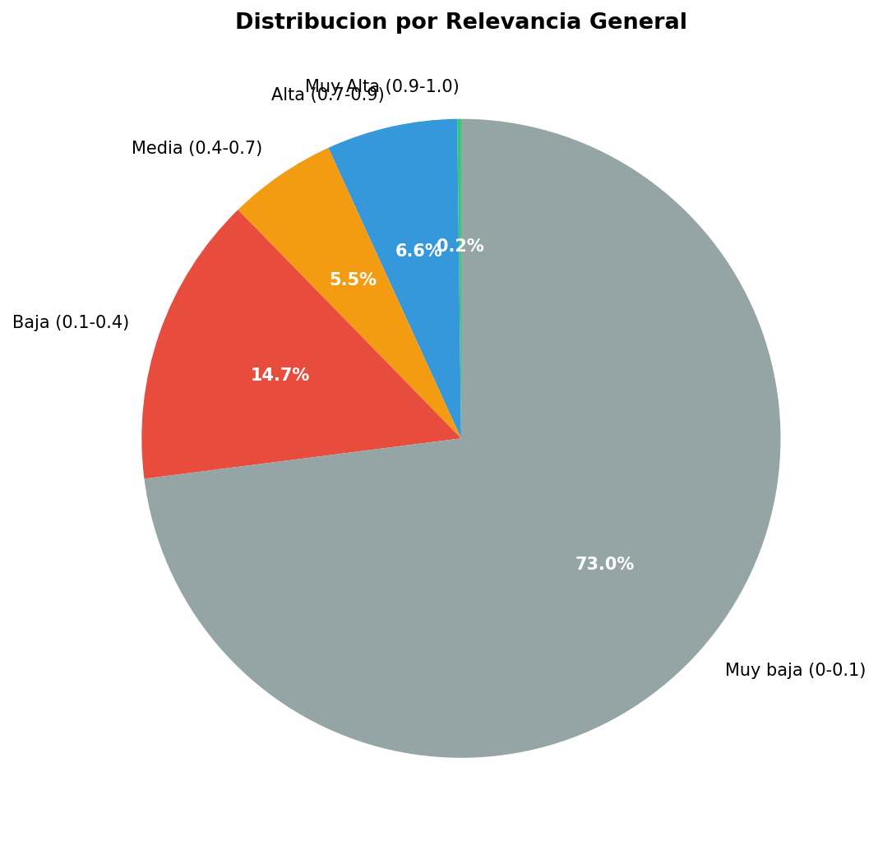

Grafico 4: Tendencia Temporal (2014-2026)
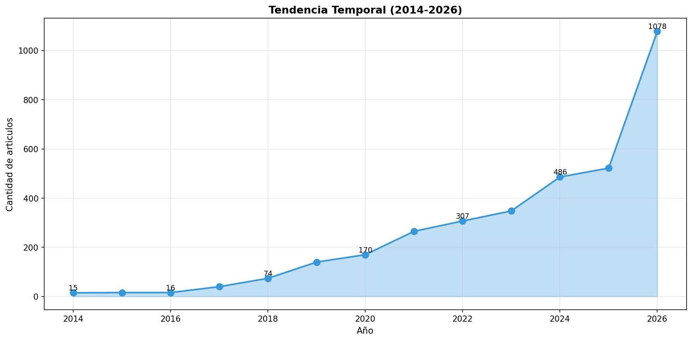

Grafico 5: Metodos Generales
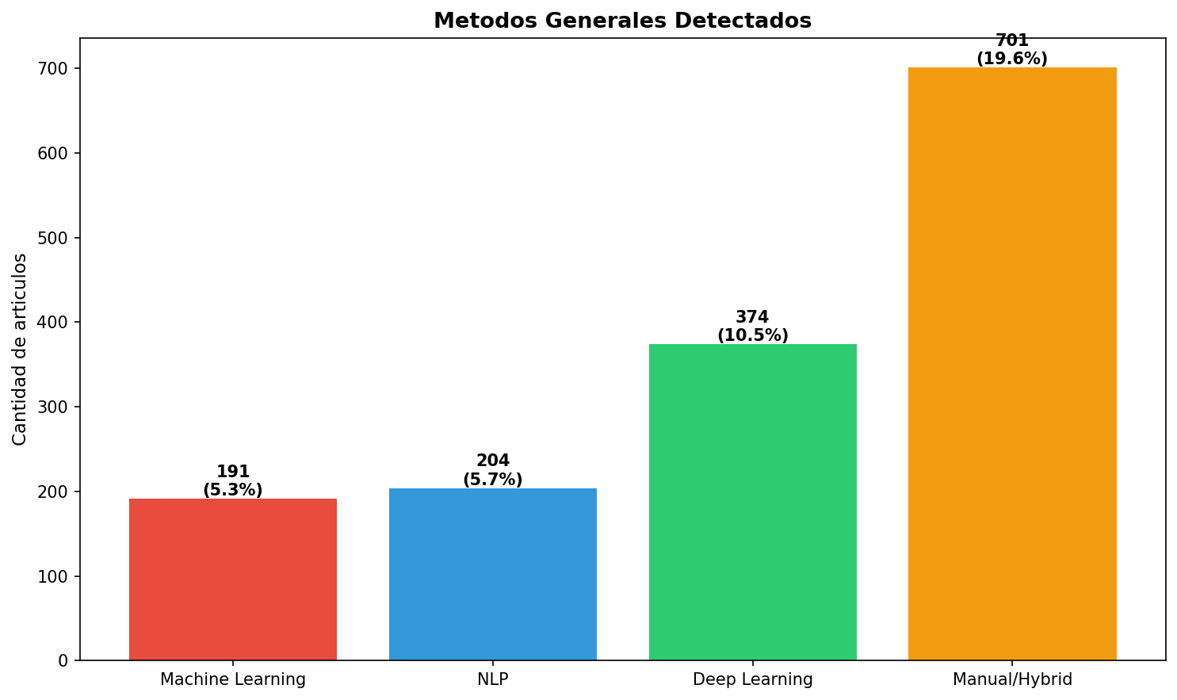

Conclusiones
Esta clasificacion sistematica de 3,575 articulos revela:
1. TENDENCIA METODOLOGICA: Transicion desde metodos tradicionales (19.3% analisis manual) hacia deep learning (6.1% Transformers).
2. ENFOQUE PREDOMINANTE: Deteccion de fake news domina (18.0%), seguida de manipulacion (12.1%).
3. MADUREZ DEL CAMPO: Crecimiento exponencial post-2020 (87.5% de articulos).
4. OPORTUNIDADES: Solo 6.8% alcanzaron alta relevancia directa.
5. RECOMENDACIONES:
- Profundizar en articulos de alta relevancia (244 articulos)
- Analizar clusters por intencion comunicativa
- Evaluar tendencias en adoption de modelos (BERT, GPT)
- Identificar brechas metodologicas
Documento generado automaticamente - Revision Sistematica PRISMA 2020

